HƯỚNG DẪN BÁO CÁO

Bước 1: truy cập https://baocaonhanh.hcm.edu.vn
Bước 2,3: Chọn quận/huyện và trường
Bước 4: Chọn đăng nhập
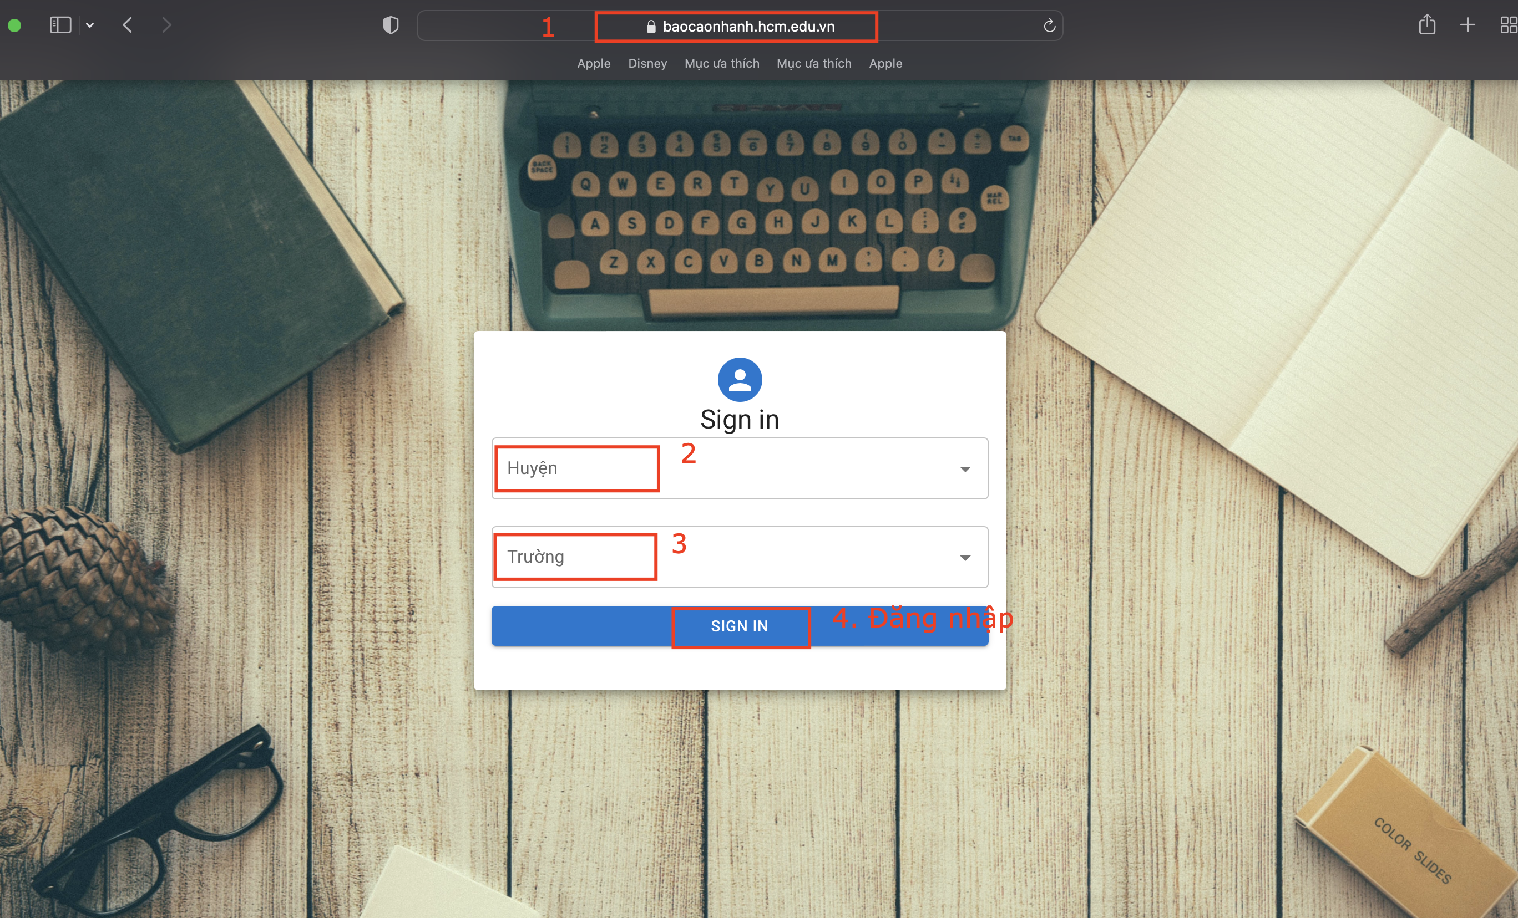

Bước 5: Nhập tên đăng nhập và mật khẩu
Lưu ý: sử dụng tài khoản được cấp trên trang csdl.hcm.edu.vn
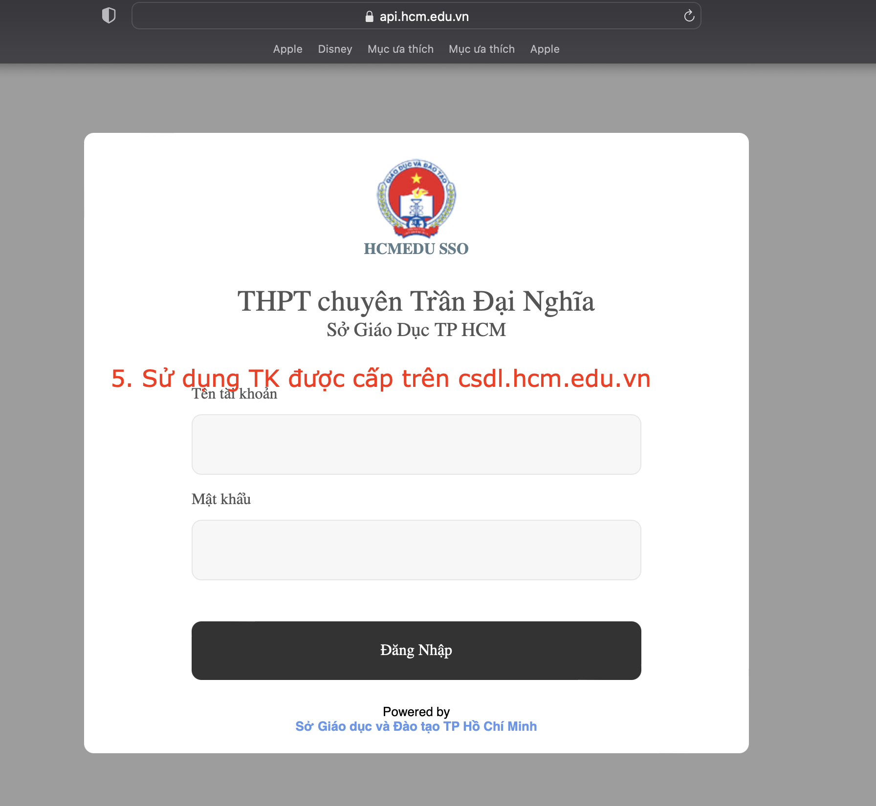

Bước 6: Tải file excel mẫu nhập liệu theo cấp báo cáo
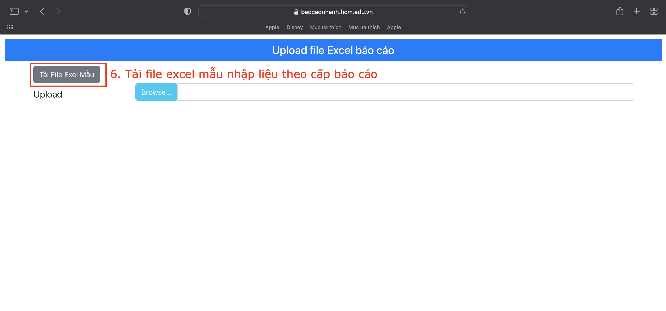
Bước 7: Tải file mẫu báo cáo theo đúng cấp học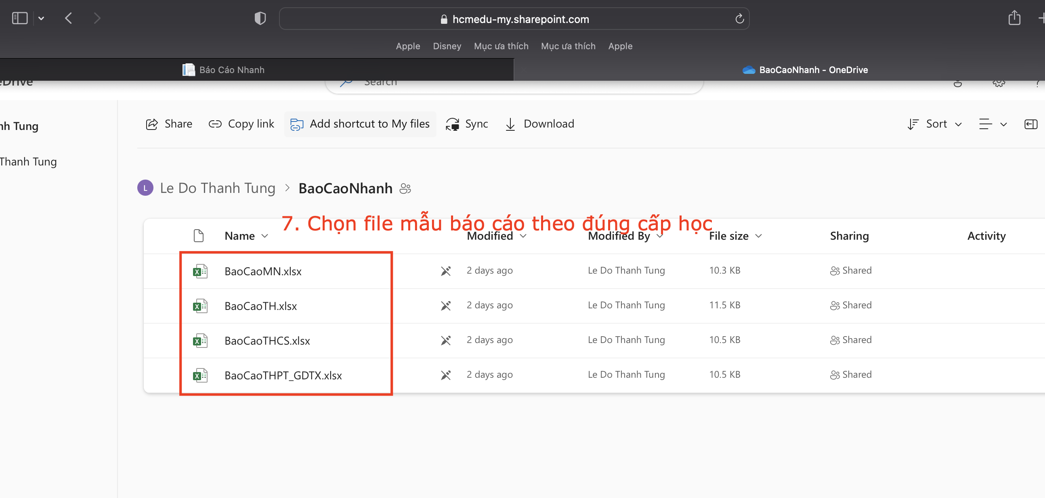
Bước 8:
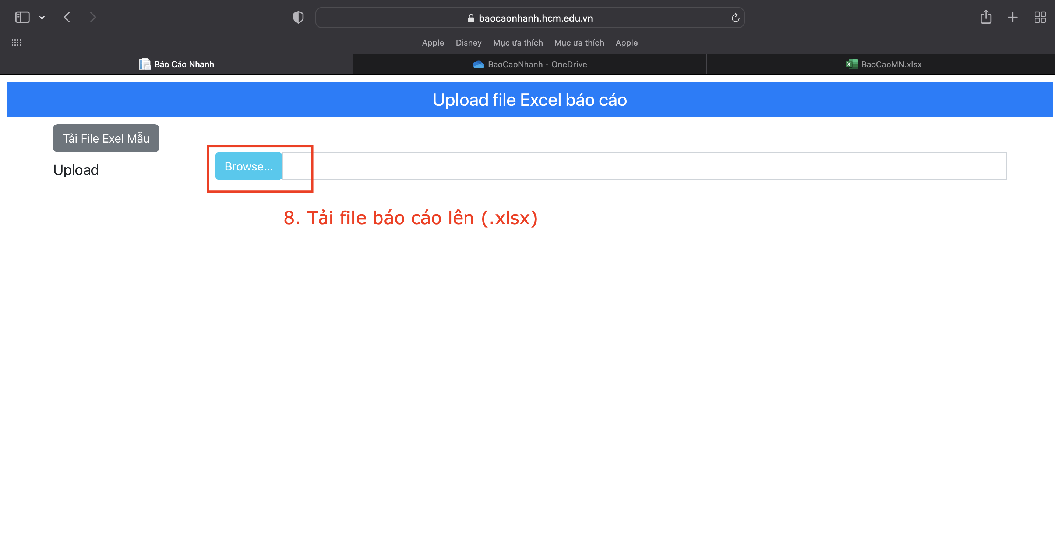
Bước 9 + 10:
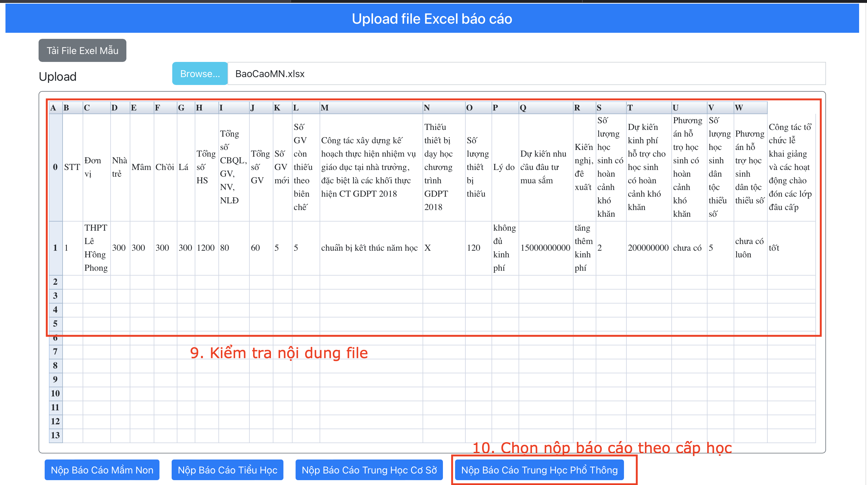
Bước 11: Kiểm tra hiển thị báo cáo thành công
